|  |
| --- |
|  |

Содержание:

1. Визитная карточка…

2. Афиша…

3.Пояснительная записка…

4.Цели и задачи мероприятия…

5.Предварительная подготовка, план сценария……….

6. Распределение заданий…………

7. Сценарий мероприятия…

8. Анализ мероприятия

**Визитная карточка**

|  |  |
| --- | --- |
| *Фамилия, имя, отчество* | Кокорина Наталья Владимировна |
| *Должность* | Преподаватель |
| *Наименование образовательного учреждения* | МОУ ДОД «Детская школа искусств» |
| *Адрес образовательного учреждения* | 164902, Архангельская область  г. Новодвинск ул. 50-летия Октября, д. 38 а |
| *Телефон* | (881852)4-50-35 |
| *Методическая разработка*  *Год создания* | Методическая разработка общешкольного мероприятия  «**Праздник первоклассника**»  2015-2016 учебный год  для учащихся МОУ ДОД «Школа искусств», (2015год) |

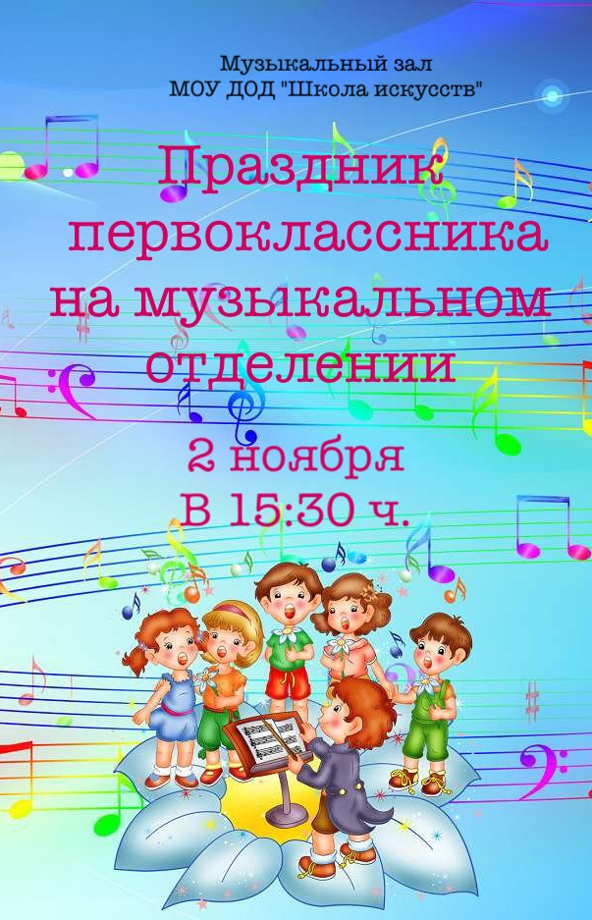

**Пояснительная записка**

Методическая разработка общешкольного мероприятия предназначена для реализации в МОУ ДОД «Школа искусств» города Новодвинска и в других учреждениях дополнительного образования детей.

Это сценарий мероприятия для учащихся школы искусств, родителей и других категорий зрителей. Праздник для школьника - это игра, но она носит обучающий характер. Формируется психика ребенка, происходит развитие личности, что влияет на его чувства и эмоции. Положительные эмоции нужны каждому. В процессе праздника ребенок может научиться искусству общения, учится исполнять и анализировать исполнение музыкальных произведений, сам становится участником концерта, происходит развитие его творческих способностей. Это первый опыт выступления на большой сцене перед зрителями.

В нашей школе проведение подобного общешкольного мероприятия стало традиционным, поэтому мы с уверенностью можем считать его праздником, которого нет в календаре. Организаторы праздника, первоклассники, их родители очень любят это интересное мероприятие, с нетерпением ждут его, заранее к нему готовятся.

В ходе праздника участники включаются в совместную деятельность, участвуют в различных играх и заданиях. Основной смысл в том, что, преодолевая различные испытания и трудности, дети совершают символический переход на следующую возрастную ступень развития и тем самым закрепляют свой новый статус, что и способствует их адаптации к школе.

Знакомство с социальным опытом через нормы и традиции, оформленные в игре, повышает мотивацию ребенка, снижает его тревожность, способствует формированию волевой регуляции, повышает самооценку и развивает сознание.

Сценарий содержит сценки, в исполнении самих первоклассников, стихи, музыкальные и хореографические номера.

Мероприятие носит просветительский характер, создает праздничное, позитивное настроение у зрителей ,происходит развитие музыкальной грамотности у учащихся, уважение к другим, такт, умение сходиться с людьми, воспитывает культуру исполнения и артистичность.

**Цель мероприятия:**создание атмосферы творческого праздника, сказки для первоклассников, обучающихся в ДМШ, и их родителей.

**Задачи:***Образовательная:*обобщение в игровой форме знаний и умений , приобретенных учащимися за начальный период обучения.  
*Развивающая:*активизация творческой деятельности каждого учащегося в ходе участия в различных играх-соревнованиях.  
*Воспитательная:* привитие готовности к творчеству, воспитание уважительного отношения к классической музыке.

**Задачи мероприятия:**

– повышение уровня музыкального исполнительства;  
– тренировка волевых усилий, внимания и самоконтроля;   
-- повышение уровня музыкальной грамотности;  
– развитие творческой активности учащихся.

**Материально - техническое оснащение:**

Ноутбук

Колонки

Микшерный пульт

Микрофон

Макет скрипичного ключа

**Реквизиты для украшения помещения:**

Шары, праздничные плакаты с изображением скрипичного ключа

**Музыкальные инструменты (для выступающих первоклассников):**

Фортепиано

Домра

Баян

Балалайка

Аккордеон

Гармонь

**Предварительная подготовка**:

1. Работа с чтецами: подбор стихов, репетиция сценок с участием первоклассников.

2.Подбор музыкальных номеров, репетиция.

3.Работа над реквизитом – развешивание плакатов, установка стульев (буквой «П»), шары.

**План сценария:**

1. Приветственное слово- 1 Ведущая

2. Стихи первоклассников.

3. Музыкальный номер.

4. Выход Феи Музыки ( под фонограмму)- 2 Ведущая.

5. Музыкальный номер.

6. Выход Скрипухи (под фонограмму) – 3 Ведущая.

7. Сценка «Звукоряд».

8. Сценка «Кто нужней».

9. Музыкальный номер.

10. Музыкальные ребусы. (3 Ведущая)

11. Музыкальные номера в исполнении первоклассников.

12. Хореографический номер.

13. Загадки- музыкальные термины. ( 3 Ведущая)

14. Торжественная «Клятва Юных музыкантов»

15. Вручение подарков первоклассникам.

16. Заключительные слова.

**Распределение заданий:**

|  |  |  |
| --- | --- | --- |
| № | Участник /подготовка | Роль в проведении |
| 1. | Кокорина Н.В.- подготовка  Подбор материала по теме.  Написание сценария.  Подбор стихов для чтецов.  Репетиция с чтецами.  Репетиция сценок.  Подбор музыкальных номеров.  Работа с ведущими.  Приобретение подарков.  Работа с учащимися (концертмейстер) | Ведущая мероприятия  Аккомпанирование учащимся Киричек В., Филипповой С. |
| 2. | Воронина Н.А.  Репетиция роли Скрипухи.  Подбор костюма. | Театрализованное исполнение роли Скрипухи ( 3-я Ведущая) |
| 3. | Никитина Л.В.  Репетиция роли Феи Музыки.  Подбор костюма.  Постановка хореографического номера. | Театрализованное исполнение роли Феи Музыки (2-я Ведущая) |
| 4. | Изосимова К.В.  Подбор музыкального сопровождения мероприятия  Работа с хором. | Исполнение песни муз.Герчика «Нотный хоровод» |
| 5. | Зверева Н.П.  Подготовка реквизитов, карточек с нотами, костюмы для сценок.  Помощь при выборе костюма Скрипухи. |  |
| 6. | Вешняков В.П.  Оформление музыкального зала. | Подготовка шаров и плакатов.  Установка стульев. |
| 7. | Ананьин С.В.  Оформление музыкального зала. | Подготовка шаров. |
| 8. | Шандрук Н.В.  Работа с хором. | Исполнение песен:   1. «Осень раздула пожар» муз.Вихаревой,сл. Ботвинник 2. «Песенка чижей» муз. Дубравина,сл. Розовой |
| 9. | Сулейманова М.Е.  Концертмейстер, работа с хором. | Аккомпанирование хоровому коллективу. |
| 10. | Матова Е.А.  Концертмейстер, работа с хором. | Аккомпанирование хоровому коллективу. |
| 11. | Сошневская Н.А.  Работа с учащейся Поповой Настей | Исполнение пьесы  Берлин «Пони Звездочка» |
| 12. | Пронякова О.И.  Работа с учеником Киричек Ваней , написание обработки рус.нар песни «Ах вы , сени мои сени»  Работа с ансамблем русских народных инструментов (концертмейстер). | Исполнение русской народной песни в обр.Проняковой «Ах вы, сени, мои сени»  Аккомпанирование ансамблю русских народных инструментов |
| 13. | Агафонова Л.А.  Работа с учащимися Цейко Дашей, Татариновой Алисой, Ворониным Матвеем | Исполнение пьес:  -Кабалевский «Ежик»  -Королькова «Часы»  -Дунаевский «Колыбельная» из к.ф «Цирк» |
| 14. | Заболотная М.А.  Подготовка афиши праздника  Работа с учащимися : Станчевой Настей, Екимовой Лейлой, Кузьминой Дариной, Паршинской Миленой | Красочное оформление афиши «Праздника первоклассника».  Исполнение пьес:Уотт «Три поросенка»,  -Любарский «Курочка»  - Дет.песенка«Веселый солдатик»  - Гретри «Кукушка и осел» |
| 15. | Лебедева Л.Г.  Работа с учащимся Ткаченко Андреем | Исполнение рус.нар.песни «Динь-дон», инструмент баян |
| 16. | Кочерин В.В.  Работа с учащейся Филипповой Соней | Исполнение рус.нар.песни «Гори-гори ясно» (инструмент –балалайка) |
| 17. | Миролюбова Т.П.  Работа с учащейся Панфиловой Настей | Исполнение на домре рус.нар.песни «Как под горкой под горой» |
| 18. | Ляжинова И.В.  Концертмейстер , работа с учащейся Панфиловой Настей.  Работа с хореографическим коллетивом. | Аккомпанирование хореографическому коллективу, и домре. |
| 19. | Турыгин С.В.  Работа с ансамблем русских народных инструментов | Исполнение :  1.Дмитриев «Интермеццо»  2.Рус.нар.песня «Выйду я на речку» |
| 20. | Жданова А.М.  Распечатка наградных документов ( «Правила для юных музыкантов») |  |

**Сценарий общешкольного мероприятия «Праздник первоклассника» для учащихся 1 класса музыкального отделения МОУ ДОД «Школа искусств»**

(звучит музыка – Увертюра к опере Глинки «Руслан и Людмила», в рок-обработке

**Ведущая**: Здравствуйте дорогие гости, здравствуйте ребята, здравствуйте уважаемые родители! Сегодня в нашей школе большой праздник, и в нашем концертном зале собрались те, кто мечтает стать жителями волшебной страны, под названием «Искусство»- это наши первоклассники! Дорогие первоклассники! Вы начали свой нелегкий путь в мир прекрасного, который полон тайн и загадок. Пусть наша школа искусств станет для вас тем «золотым ключиком», с помощью которого вы легко откроете этот волшебный мир! 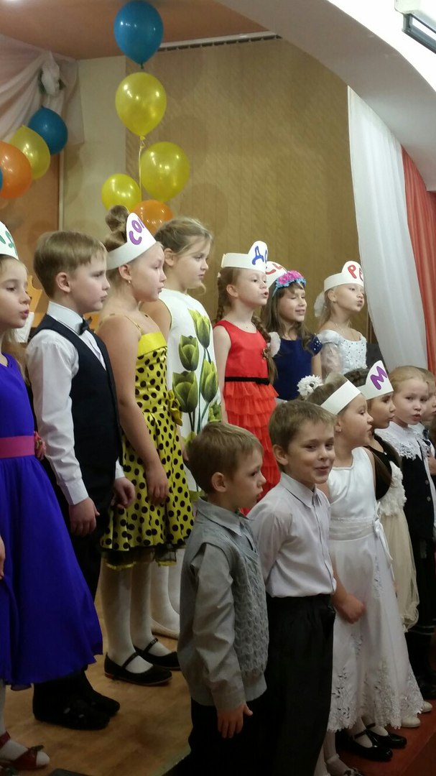

*Стихи первоклассников* : Без музыки не проживу ни дня!

Она во мне. Она вокруг меня

И в пенье птиц, и в шуме городов, в молчанье трав и в радуге цветов.

И в зареве рассвета над землей…Она везде и вечный спутник мой

Ей все подвластно: радость и тоска, в ней просто миг и долгие века.

Но разве может жить она без нас? Хотя бы день, пол дня, хотя бы час?

Без наших дум и радостей земных, без мелочей смешных и несмешных?

Мы ей за все «спасибо» говорим , и веря в торжество ее, творим!

Сегодня мы попадем с вами в волшебную страну Музыки, но дорога туда опасна и трудна, а чтобы нам было веселее в дороге мы возьмем с собой песню. ( *Приглашаю на сцену 1 класс хорового отделения,* рук.Шандрук Н.В.

Конц. Сулейманова М.Е.)

1. «Осень раздула пожар» муз.Вихаревой, сл. Ботвинник

2. «Песенка чижей» муз.Дубравина, сл.Розовой

Но как в любой волшебной стране, в нашей Музыкальной стране есть добрая волшебница Фея Музыки, которая конечно же не могла пропустить это радостное событие и поздравить вас…А вот и она сама идет к нам навстречу! ( *выход Феи Музыки*) звучит музыка Дунаевского «Цветные сны» из к\ф «Мери Поппинс»

**Фея:** Здравствуйте! Я – Фея Музыки! И пришла к вам неслучайно. Сегодня праздник юных музыкантов и только в этот день меня можно увидеть. Я появляюсь для того, чтобы поздравить всех с праздником! И пусть в этот день звучит музыка! ( музыкальный номер)

**Ведущая:** Да, сегодня у нас важное событие- посвящение первоклассников в юные музыканты! Посмотрите -ка , ребята, сколько к вам пришло гостей!

Чтобы с праздником поздравить вас, талантливых детей!

**Фея:** Да и я пришла к вам сегодня не с пустыми руками! В моей волшебной шкатулке подарок нашим первоклассникам. Сейчас мы ее откроем…(*ищет ключ*)

Ничего не понимаю (*В это время*- звучит музыкальная темаКота Базилио и Лисы Алисы из к\ф «Буратино» муз.Рыбникова**)**…., я точно помню, что он был здесь…

(, появляется **Скрипуха** ( *с насмешкой и ворча*)- Ой, ну уж так сразу и таланты! Да какие они таланты? Так,..малыши просто и все! ( спотыкается, чуть не падает) Вон сколько народа! Разбросали тут всякую всячину, не проберешься! (Поднимает с пола скрипичный ключ) А это что за крючок? Ладно, возьму себе, авось пригодится!

**Фея:** (*замечает Скрипуху*) Вы кто?

**Скрипуха**: Я – Старуха-Скрипуха! А вот ты кто такая?

**Фея**: Я – Фея Музыки! ( *замечает в руках у Скрипухи ключ*) А вот и мой ключ!

**Скрипуха**: Вот это ключ? Я думала крючок какой то! Я его нашла, теперь он мой и я его не отдам никому, понятно?

**Фея:** А как же праздник? А как же подарки для юных музыкантов?

**Скрипуха**: Кто музыканты? Они музыканты? Вот умора! Ха-ха-ха! (хохочет)

(*появляется Ведущая*)

Ведущая: Фея Музыки! Что случилось? Это кто?

( *Скрипуха, продолжая хохотать, отвечает*)

**Скрипуха**: Я- то, старуха- Скрипуха! А вот этих.. ( показывает в зал).. ОНА (*показывает на Фею Музыки*) называет музыкантами ! Ой, умора! Ой, не могу!

**Ведущая**: Ничего смешного, в нашем зале действительно собрались маленькие музыканты.

**Скрипуха**: Да музыканты должны ноты знать! А это что? Так, малышня!

**Фея:** А я уверена, что ребята уже знают все ноты (обращается к ребятам) Ребята! Вы ноты знаете? Ну –ка нотки, быстро дружно встали в ряд. ( девочки –нотки встают в звукоряд) – Вот смотрите, получился музыкальный звукоряд!

(*Сценки с нотами*)

- Мы ноты, ноты, ноты, мы с песнями всегда, и мы не унываем нигде и никогда.

Мы строим звукоряды, нас семеро живет, все звуки нам знакомы,

Нас каждый назовет.

Я- До. Я – нота добрая, желаю всем добра!

Я- Ре. Гуляю во дворе, всегда уверена в себе. Люблю я солнце, облака, я звуков музыки река.

Я – Ми. Я – мисс очаровашка! Милашка я, друзья, милашка!

Я- ФА. Дружу я с нотой СОЛЬ, ращу горох, бобы, фасоль.

У СОЛЬ –особенная роль. Я ключ скрипичный открываю, на строчках ноты расставляю.

Я - нота ЛЯ, я нота ЛЯ, меня запела вся земля!

А СИ поем мы для того, чтоб вновь вернуться к ноте ДО.

( поют звукоряд вверх и вниз)

**Ведущая:** Наши нотки очень дружны между собой, но однажды с ними произошла вот такая странная история ( *сценка «Кто нужней*!»)

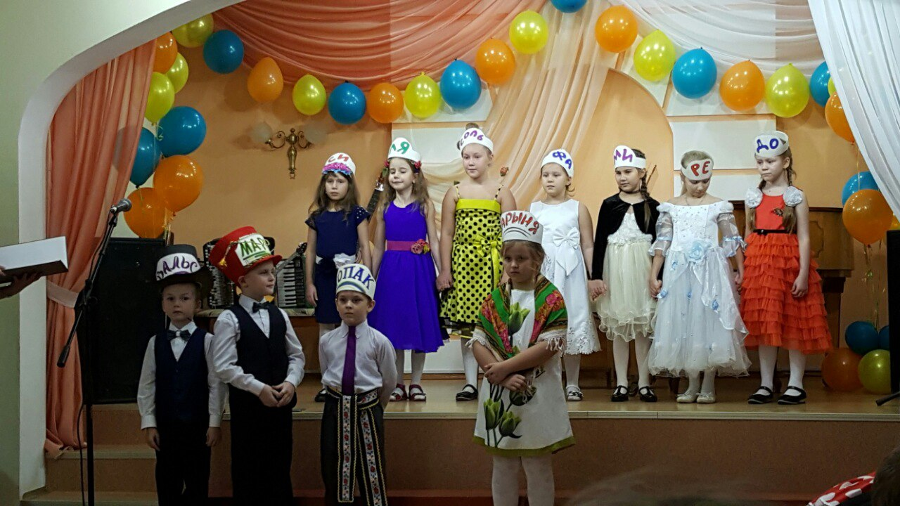

**Кто нужней? ( сценка с нотами)**

Рано утром на рояле ноты громко спорить стали,

Нота **Ля** и нота **МИ** между всеми нотами:

- Я нужна ! ( нота ми)

- нет, я нужна! ( нота ля)

- Я - важна! ( ми)

- Нет, я важна! (ля)

- Никогда я , МИ , не буду с ЛЯ писклявою дружна!

- - НЕ ДРУЖИ! , ( сказала Ля) , ТЫ САМА МИ – МИ – ПИСКЛЯ!

Нота **СОЛЬ** вступила в спор: - ВЫ ПЛЕТЕТЕ ОБЕ ВЗДОР!

НОТЫ НОТАМ ВСЕ НУЖНЫ! НОТЫ ДРУЖНО ЖИТЬ ДОЛЖНЫ!

Но послушать не хотели ЛЯ и МИ подружку СОЛЬ,

Громче прежнего шумели, разбудили злую **МОЛЬ.**

МОЛЬ на ноты разозлилась, над роялем закружилась,

К двум задирам подлетела и с бумагой вместе съела!

Вместо ноток - ПУСТОТА! Стала МУЗЫКА – не та…

Возмущается **ГОПАК**: - Я звучу совсем не так!

Стало скучно **БАРЫНЕ:** Что трудиться даром мне? Музыка нечеткая, не спляшу чечетку я …

**МАРШ** от злости побелел: Кто вам ноты, врать велел?

- Больше нотам я не верю!- крикнул **ВАЛЬС , и** хлопнул дверью.

Согласились ноты – ВЕРНО! БЕЗ ПОДРУГ ЗВУЧИМ МЫ СКВЕРНО!

ПЕТЬ БЕЗ **ЛЯ** и **МИ** НЕЛЬЗЯ! ПОМОГИТЕ НАМ, ДРУЗЬЯ!

Прибежали две подружки, две соседки- хохотушки!

И Немедля ЛЯ и МИ встали рядом с нотами.

Без скандала, как вначале.

Ноты были все нужны, МЕЛОДИЧНЫ и ВАЖНЫ! 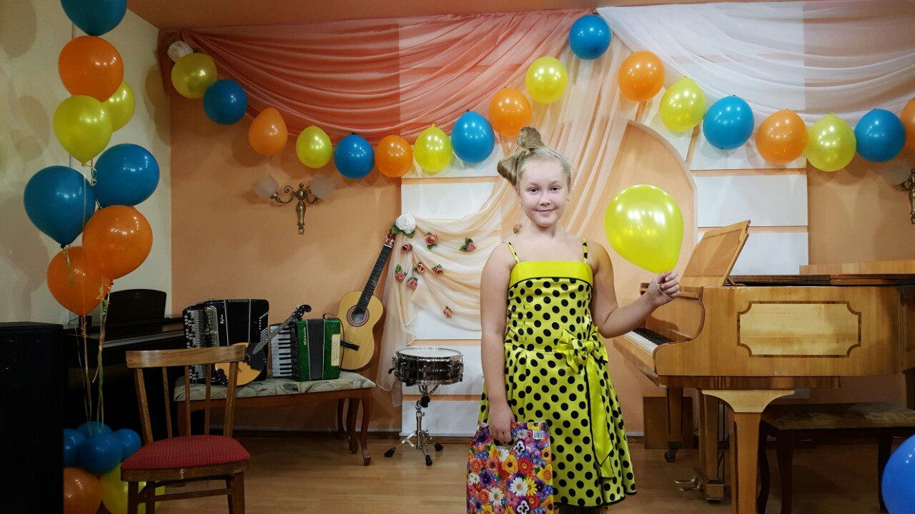

**Ведущая*:*** *Приглашаю на сцену* младший хор рук. Изосимова К.В. конц. Матова Е.А.

«Нотный хоровод» муз. Герчик сл.

**Фея**: Я очень рада, что наши ребята так хорошо знают ноты! Отныне и навсегда они ваши верные друзья и помощники!

**Скрипуха**: Подумаешь! Названия они знают! (дразнит До, Ре, ми..)Вот мои задачки никогда не отгадаете (*загадывает загадки*)

- Первый слог- нота, второй – нота тоже, а целое – на боб похоже! (фасоль)

- Первый слог –нота, и нота – второй. Добавим две буквы- зацветет в саду весной! ( сирень)

- Всего две ноты и предлог, построить я на даче смог ( домик)

( *зал отгадывает ребусы, Скрипуха сердится*)

**Скрипуха:** Да вообще, зачем их знать, ноты эти? Нажимай на клавиши и играй! Вот так! (*гремит по инструменту, бьет по клавишам*)

**Фея**: Ты не играешь, а шумишь! Зачем стучишь по роялю?

**Ведущая**: Послушай лучше, как умеют уже играть наши первоклассники!

**Скрипуха:** Подумаешь, нужна мне ваша рояля! (*садится слушать*)

( музыкальные номера первоклассников)

**Фея**: Вот видишь, Скрипуха, какие молодцы наши маленькие музыканты!

**Ведущая :** Да, наши первоклассники уже успели подружиться с нотками и теперь музыка всегда будет с ними! А теперь предлагаю всем немного потанцевать (*танец* –девочки 2 кл.хореографии, под музыку «Телевизор» из м\ф «Фиксики»)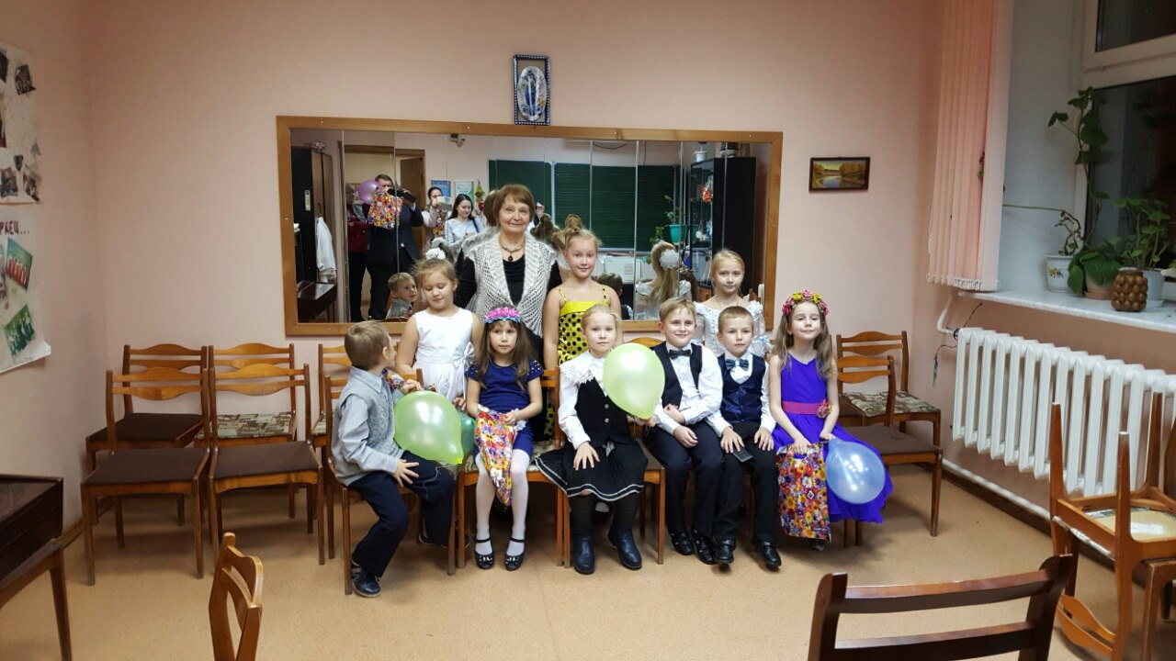

**Фея** : (*обращается к Скрипухе*) Ну что, Скрипуха, ты убедилась что в этом зале собрались настоящие музыканты? Может быть ты теперь отдашь ключ от моей волшебной шкатулки с подарками?

**Скрипуха**: И Да и Нет! Вот мой ответ! Хочу еще вас проверить. Дорогие первоклашки, чтобы ключик ей отдать *( кивает на Фею Музыки*) –вы попробуйте сперва мои загадки отгадать! (*загадывает загадки*)

- Чтобы всюду ноты- точки размещались по местам

Пять линеек нотной строчки мы назвали… (нотный стан)

- Чтоб не спутать польку с маршем, или вальсом например,

Обязательно на страже здесь всегда стоит….(размер)

Записать мелодию – вся ее работа

ведь она обычная… ( *четвертная ….(нота*)

Если нота захотела повышенья до небес,

Для нее есть знак особый, называется ….(диез)

А пониже стать решила, вот, пожалуйста, изволь-

И на этот случай знак есть, называется….( бемоль)

**Ведущая:** Молодцы ребята! Вы для школы годитесь!

Всем желаю «отлично» учитесь**!**

**Скрипуха**: Возвращаю ключ для вас, уважаемый первый класс!( *отдает ключ* *Фее со словами*:

Золотой скрипичный ключик отдаю я вам теперь,

Он в прекрасное искусство распахнет бесшумно дверь.

Вам раскроется мир звуков , неизвестный до того,

Море красочных мелодий и гармоний волшебство!

**Ведущая**: Вот и настал самый торжественный момент нашего праздника. Сейчас я приглашаю всех первоклассников на сцену.

**Фея:** Для того чтобы нести звание « Юный музыкант» вы должны произнести торжественную клятву

**Ведуща**я (*читает Клятву*)

- Вступая в ряды учащихся школы Искусств, торжественно клянемся:

- С гордостью носить звание Ученик Детской Школы Искусств, клянемся!

*( КЛЯНЕМСЯ*!)

- Никогда не успокаиваться на достигнутом! Клянемся!

( *КЛЯНЕМСЯ*!)

- Навсегда расстаться с ленью, равнодушием и невежеством! Клянемся!

(*КЛЯНЕМСЯ*!)

- Считать своими друзьями трудолюбие, целеустремленность, любознательность, доброту и отзывчивость! Клянемся! (КЛЯНЕМСЯ!)

Достойно пронести через всю жизнь волшебный Свет Искусства! Клянемся!

*( КЛЯНЕМСЯ*!)

**Фея** :(*открывает шкатулку*) ( звучит «Танец Феи Драже» из оперы балета «Щелкунчик» муз.Чайковского) Итак, ребята, волшебный скрипичный ключ открывает вам свои двери в Волшебный Мир Музыки! **Ведущая**: Все мы рады вас сегодня в Музыканты посвятить! От души вас всех поздравить и подарки вам вручить! ( звучат фоном песни из детских м\ф, вручение подарков) ( Дети садятся на места)

**Фея:** Вот и прощаться настала пора! Пожелаем вам, ребята мы всего хорошего

Пусть всегда по музыке будет только «пять»!

Если не забудете, что без упражнения, без ТРУДА - МЕЛОДИИ просто не бывать!

**Скрипуха**: Вы не бойтесь трудностей, будьте постарательней.

При любых сомнениях, Всюду и Везде,

Пусть поможет вам во всем, путь подскажет лучший

Ваша к музыке любовь, тяга к красоте!

**Ведущая:** Вы услышать сможете смех весенних капелек,

Музыку дождей грибных, елочных гирлянд,

Были вы до этого просто первоклассники

А теперь любой из вас – ЮНЫЙ МУЗЫКАНТ! ( *звучит музыка*)

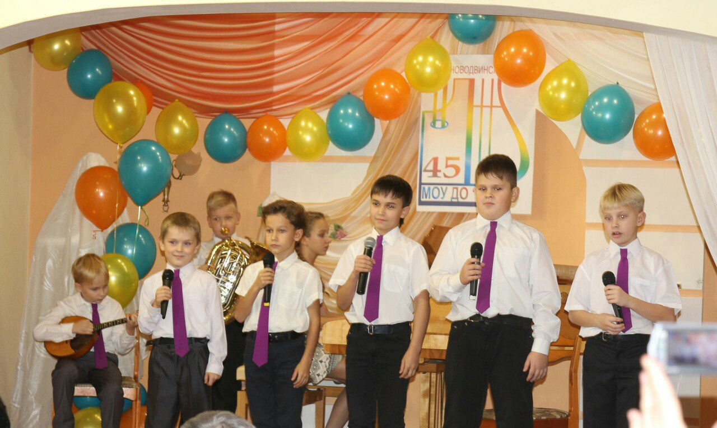

**Анализ мероприятия:**

**Число:** 2 ноября 2015 г.

**Место проведения:** МОУ ДОД «Школа искусств» г. Новодвинск, музыкальный зал.

**Время проведения:** 15.30ч.

Внеклассное мероприятие «Посвящение в первоклассники» стало в нашей школе уже традицией. Целесообразность его проведения состоит в том, что происходит развитие личности учащихся, развивается их творческая активность, повышается ответственность их обучения в школе, происходит закрепление музыкальной грамотности, а также прививается любовь к искусству. Содержание и форма мероприятия соотвествует поставленным целям и возрастным особенностям детей. Увлеченность и заинтересованность учащихся чувствовалась на протяжении всего мероприятия. Хорошо подбранный музыкальный материал, костюмы (для детей, участвующих в сценках), красивое оформление зала - все способствовало «теплой», дружеской атмосфере и создавало праздничное настроение у всех присутствующих в зале. Учащиеся активно и интересом участвовали в сценках, отгадывали загадки и ребусы, сопереживали главным героям, учились слушать и представлять свой первый музыкальный опыт на сцене. Становились настоящими артистами. Нужно отметить массовость и активность учащихся и преподавателей при подготовке данного мероприятия. Ребята получили много положительных эмоций, по окончании праздника получили грамоты-памятки «Жизненные правила для музыкантов» и сладкие призы.